cid:image001.jpg@01CFC695.EDEEF140

Diakonie ČCE – středisko v Ostravě

ZAŘÍZENÍ PRO DĚTI VYŽADUJÍCÍ OKAMŽITOU POMOC N Á R U Č

Syllabova 20, 703 00 Ostrava – Vítkovice

mobil: 605 289 278, 737 432 842

E- mail: pultarova@diakonieostrava.cz

Web: ostrava.diakonie.cz

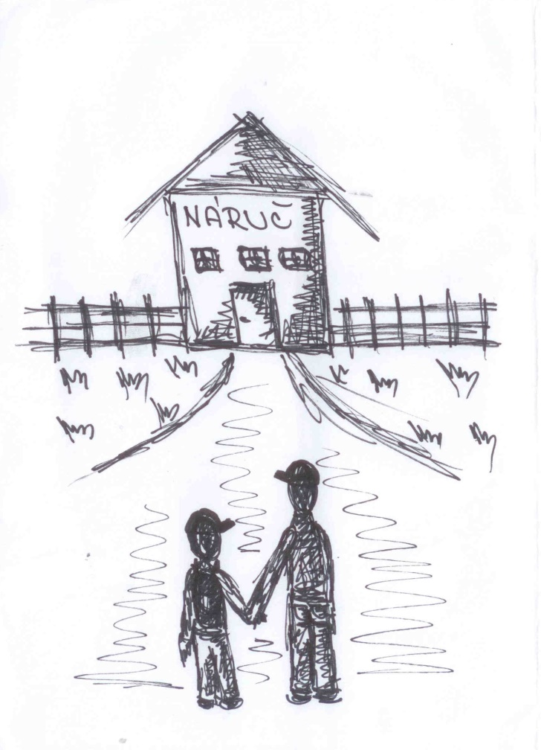

Pomůžeme Ti ve tvé těžké životní situaci, pokud:

* Ti rodiče opakovaně ubližují, bijí Tě nebo nadměrně trestají a Ty se bojíš vrátit domů
* jste přišli o bydlení a nemáte kam jít
* máma nebo táta, který se o tebe stará, musí do nemocnice nebo do vězení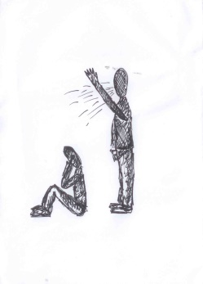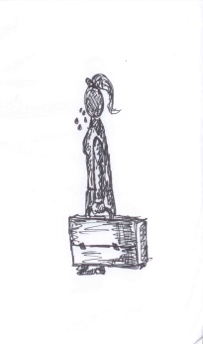

Přijímáme děti **do 18 let.**

**Jak se k nám můžeš dostat?**

Do našeho zařízení Tě může umístit:

* máma nebo táta
* sociální pracovnice z úřadu – orgán sociálně – právní ochrany dětí
* soud
* sám můžeš požádat o umístění

**Jak dlouho u nás můžeš bydlet?**

Třeba pár dní nebo týdnů až se situace doma zlepší. Nejdéle však 3 nebo 6 měsíců maximálně však 1 rok. Délka pobytu záleží na konkrétní situaci každého dítěte.

**Kdo o Tebe bude pečovat?**

Budou se o Tebe starat paní vychovatelky, které Ti budou podávat a chystat jídlo, věnovat se ti – hrát si s tebou, povídat si. Také Ti pomůžou s učením a úkoly do školy. Když bude potřeba, doprovodí Tě k lékaři, budou s Tebou jezdit na výlety. Poskytnou Ti pomoc, když se poraníš.

V kanceláři pracuje vedoucí zařízení a sociální pracovnice, ty budou v kontaktu s Tvojí rodinou, se školou, v případě potřeby Ti zajistí lékaře a spoustu dalších věcí, které jsou potřeba.

**Jak to u nás funguje:**

* máme nepřetržitý provoz – 24 hodin denně
* pokud máš bratra nebo sestru, můžete u nás bydlet všichni společně
* jestli máš školu v Ostravě nebo blízkém okolí, budeš i nadále chodit do ní; pokud jsi zdaleka, najdeme Ti dočasně školu v Ostravě
* rodiče, příbuzní nebo i přátelé Tě u nás mohou navštěvovat, pokud tomu nebrání vážné důvody
* můžeš od nás svým blízkým telefonovat, posílat dopisy

**KDE NÁS NAJDEŠ?**

Vystup na tram. zastávce Ředitelství Vítkovic, pak jdi ulicí Pasteurovou, až na křižovatku s ul. Syllabovou (cca 300 m od zastávky), vpravo z ulice Syllabovy je vchod do velké světle žluté rodinné vily se zahradou. Na budově je cedule s nápisem: Zařízení pro děti vyžadující okamžitou pomoc - Náruč.

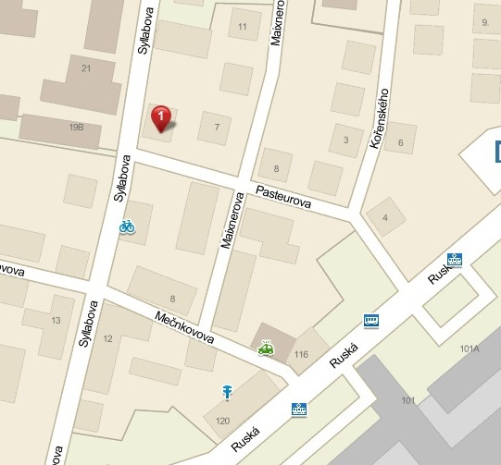

Můžeš nám i napsat: pultarova@diakonieostrava.cz